EXMº SENHORES VEREADORES DA MESA DIRETORA DA CÂMARA MUNICIPAL DE ARACRUZ-ES.

O vereador José Gomes dos Santos, infra-assinado, vereador em pleno exercício de suas funções legislativas, vem mui respeitosamente, requerer a Vossa Excelência, com fundamento no Art. 102, Parágrafo único, combinado com o art. 106, II do Regimento Interno o encaminhamento ao Prefeito Municipal das Indicações ora apresentadas.

INDICAÇÃO Nº 2022

Indico ao Exmo. Sr. Prefeito Municipal que providencie junto a Secretaria responsável o patrolamento e posteriormente a pavimentação do segmento da rua Homero Sindra Por do Sol - Aracruz/ES.

JUSTIFICATIVA

A presente indicação se faz necessária e importante, pois o local supramencionado está em péssimas condições. Portanto a manutenção deste trecho, se faz necessário, para garantir o melhor trafego de veículos e pedestres, que circulam por ali diariamente, com a manutenção desta via, contribuirá para uma maior qualidade de vida, dos moradores residentes daquela localidade

Esperando ter demonstrado a real necessidade da presente indicação, subscrevo-me.

Aracruz/ES, 12 de agosto 2022.

Atenciosamente,

José Gomes dos Santos
LULA- Vereador Partido Democracia Cristã (DC)

FOTOS

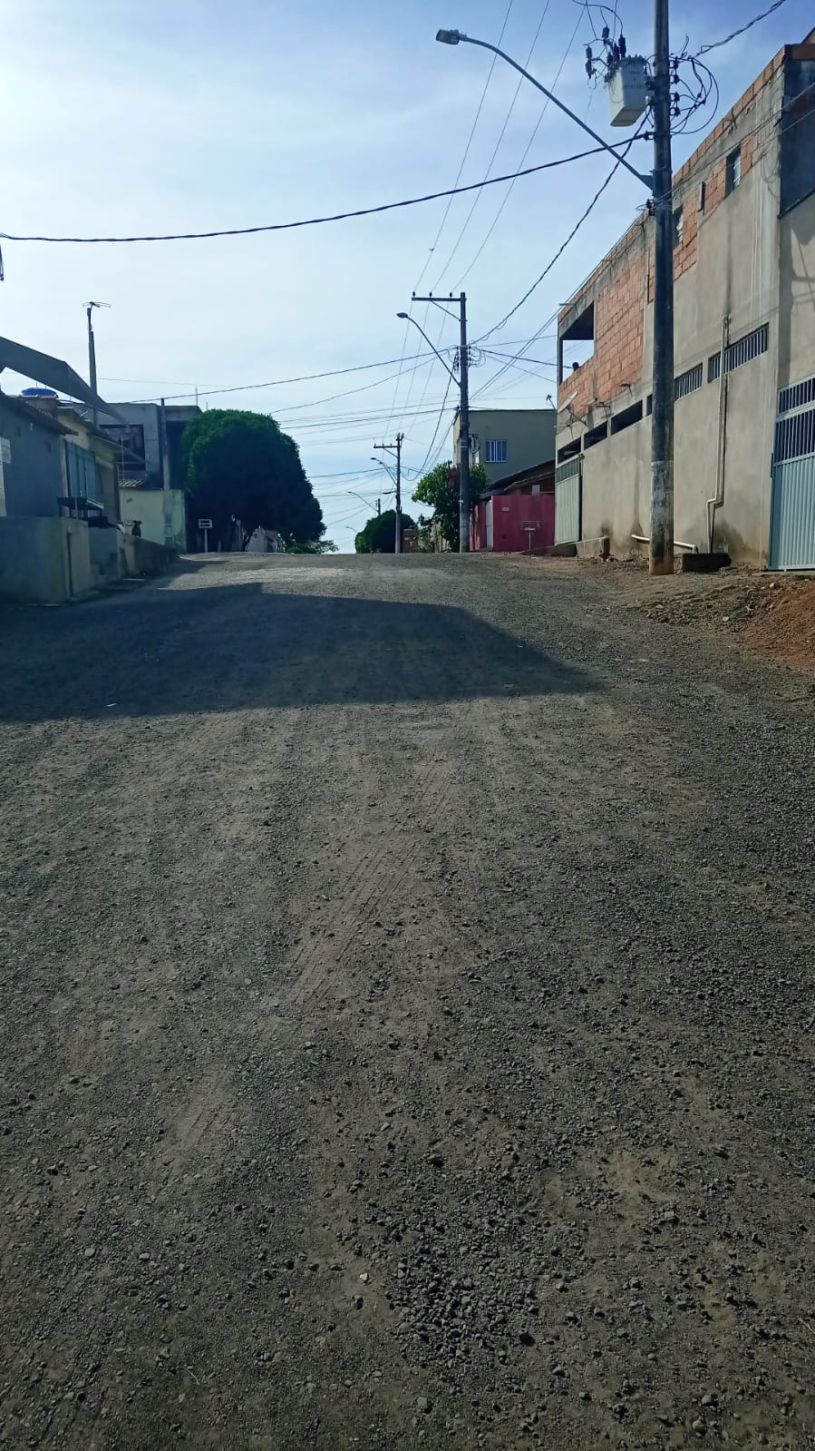
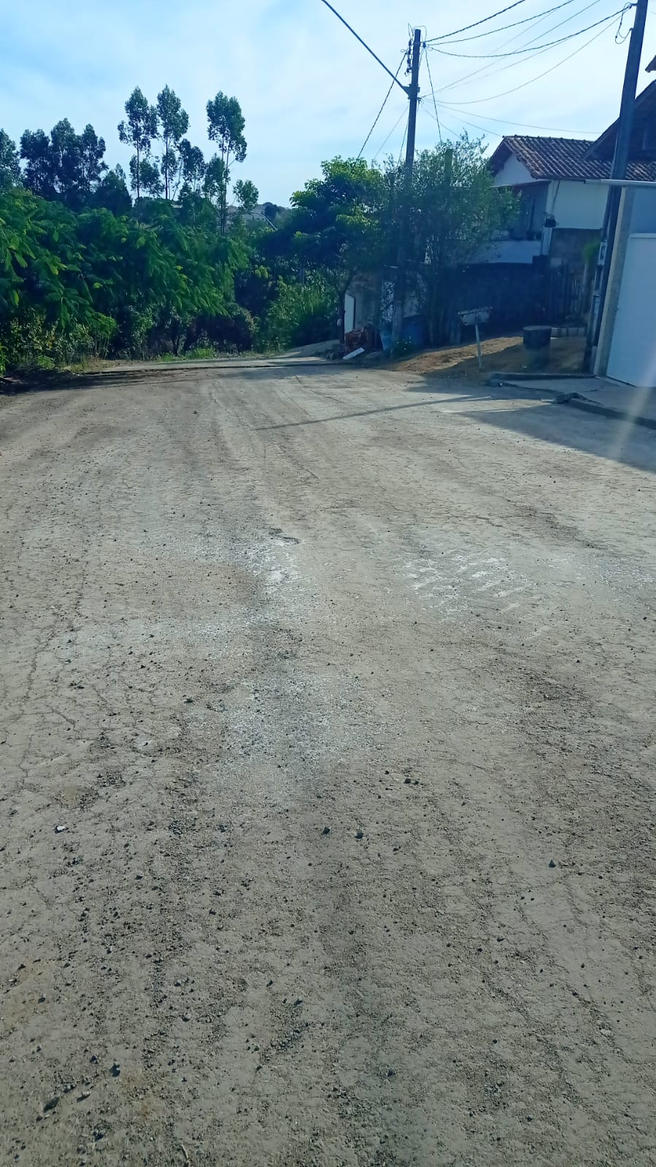

José Gomes dos Santos
LULA- Vereador Partido Democracia Cristã (DC)

